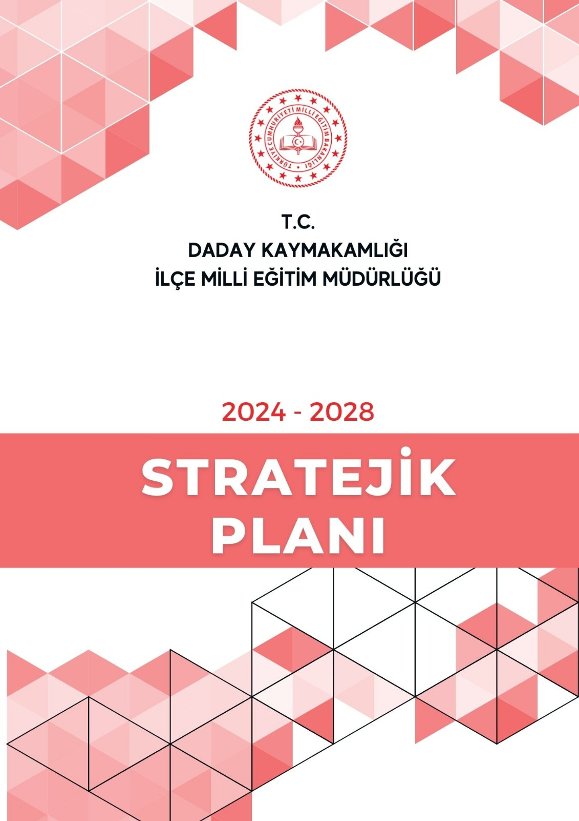
İÇİNDEKİLER
- GİRİŞ 2
- AMAÇ 3
- KAPSAM 3
- DAYANAK 3
- MODEL 3
- YÖNTEM VE SÜREÇ 5
  - Hazırlık Dönemi Çalışmaları ve Hazırlık Programı 5
    - Stratejik Planlama Çalışmalarının Duyurulması 5
    - Strateji Geliştirme Kurul ve Ekiplerinin Oluşturulması 5
      - İlçe Millî Eğitim Müdürlüğü Strateji Geliştirme Kurulu ve Ekibi 6
      - İlçe Millî Eğitim Müdürlüklerindeki Ekip ve Kurullar 8
      - Okul/Kurumlarda Ekip ve Kurullar 8
    - Stratejik Planlama Ekiplerine Eğitimler Verilmesi 8
    - Stratejik Plan Hazırlama Takviminin Oluşturulması 8
  - Durum Analizi 8
  - Geleceğe Bakış 9
  - Amaç, Hedef ve Performans Göstergeleri ile Stratejilerin Belirlenmesi 9
  - İzleme ve Değerlendirme 10
  - 2024-2028 MEB Stratejik Planlama Süreci 10
    - Bakanlık Stratejik Planlama Süreci 10
    - İl MEM Stratejik Planlama Süreci 10
    - İlçe MEM ve Okul/Kurum Stratejik Planlama Süreci 11

GİRİŞ

Türk millî eğitiminin amacı, Türk Milletinin bütün fertlerini, Atatürk inkılap ve ilkelerine, Anayasada ifadesini bulan Atatürk milliyetçiliğine bağlı; Türk Milletinin millî, ahlaki, insani, manevi ve kültürel değerlerini benimseyen, koruyan ve geliştiren; ailesini, vatanını, milletini seven ve daima yüceltmeye çalışan, insan haklarına ve Anayasanın başlangıcındaki temel ilkelere dayanan demokratik, laik ve sosyal bir hukuk devleti olan Türkiye Cumhuriyetine karşı görev ve sorumluluklarını bilen ve bunları davranış haline getirmiş yurttaşlar olarak yetiştirmektir. Öğrencileri ilgi, istidat ve kabiliyetlerini geliştirerek gerekli bilgi, beceri, davranış ve birlikte iş görme alışkanlığı kazandırmak suretiyle hayata hazırlamak ve onların, kendilerini mutlu kılacak, toplumun mutluluğuna katkıda bulunacak bir meslek sahibi olmalarını sağlamaktır. Böylece bir yandan Türk vatandaşlarının ve Türk toplumunun refah ve mutluluğunu artırmak; öte yandan millî birlik ve bütünlük içinde iktisadî, sosyal ve kültürel kalkınmayı desteklemek ve hızlandırmak, nihayetinde Türk Milletini çağdaş uygarlığın yapıcı, yaratıcı, seçkin bir ortağı yapmaktır.
Ülkelerin sosyal ve ekonomik makro sistemlerinin alt yapısı olan eğitim sistemleri sosyo- ekonomik sistemlerle derin bir etkileşim içerisindedir. Eğitim sistemlerinde yapılan değişiklikler sosyo-ekonomik makro sistemleri etkilediği gibi, bu sistemlerde yaşanan değişimler de eğitim makro sistemini etkilemekte ve değiştirmektedir. Bu sebeple eğitimin hem nicel hem de nitel gelişimi için eğitimde yenileşme, değişim, şeffaflık, etkililik, verimlilik, sürdürülebilirlik ve hesap verebilirlik gibi birçok husus göz önünde bulundurulmalıdır.
Millî Eğitim Bakanlığı, toplumun taleplerine karşı duyarlı, katılımcılığa önem veren, hedef ve önceliklerini netleştirmiş, hesap veren, şeffaf ve etkin bir kamu yapılanmasının gereği olarak “stratejik yönetim” yaklaşımını merkez ve taşra teşkilatında ve hatta okul boyutunda benimsemiştir. 5018 sayılı Kamu Mali Yönetimi ve Kontrol Kanunu gereğince de stratejik yönetim unsurlarını uygulamaya başlamıştır. Bu doğrultuda Millî Eğitim Bakanlığı, kalkınma planları, programlar, ilgili mevzuat ve benimsediği temel ilkeler çerçevesinde geleceğe ilişkin misyon ve vizyonunu oluşturarak 2009-2013, 2014-2018, 2019-2023 yıllarını kapsayan stratejik planlarını hazırlamıştır. İl milli eğitim müdürlükleri bu planlar doğrultusunda tema, amaç, hedef ve stratejiler oluşturmuştur. Eğitim kurumları da kamu hizmetlerini istenilen düzeyde ve kalitede sunulabilmek için stratejik plan tasarlamakta, yıllık amaç ve hedefleri ile performans göstergelerine göre faaliyetlerini sürdürmektedir.
Cumhurbaşkanlığı Strateji ve Bütçe Başkanlığının kamu kurum ve kuruluşlarına iletmiş olduğu 2024-2028 Dönemi Stratejik Plan Taslakları konulu resmî yazısı ile stratejik planlama çalışmalarının 2023 yılı Kasım ayı sonunda tamamlanacak şekilde başlatılması gerektiği bildirilmiştir. Bu kapsamda “Millî Eğitim Bakanlığı 2024-2028 Stratejik Plan Hazırlık Programı” oluşturulmuştur. Bakanlığımızın dördüncü dönem stratejik planlama çalışmaları başladığından, Müdürlüğümüzün 2024-2028 Stratejik Planının oluşturulması için 2023 yılında yürütülecek çalışmaları içeren bu “Hazırlık Programı” hazırlanmıştır. Bu program, Müdürlüğün ve bağlı kurumların stratejik planlarının hazırlanmasına yönelik iş ve işlemlerine rehberlik etmek amacıyla hazırlanmıştır.

AMAÇ

Daday İlçe Millî Eğitim Müdürlüğü 2024-2028 Stratejik Plan Hazırlık Programı’nın temel amacı, Milli Eğitim Bakanlığı ve Kastamonu İl Milli Eğitim Müdürlüğü Stratejik Planları doğrultusunda her tür ve kademedeki eğitim kurumlarının stratejik planlarının (2024-2028 dönemi) hazırlık sürecine rehberlik etmektir.
Hazırlanacak olan stratejik plan, kaynakların stratejik önceliklere göre dağıtılmasına ve eğitim kurumlarının geleceğine yön verecektir. Bu nedenle okul ve kurumların, bu programda yer alan adımları plan hazırlama sürecinde dikkatle takip etmesi ve uygulaması önem arz etmektedir.

KAPSAM

Daday İlçe Millî Eğitim Müdürlüğü 2024-2028 Stratejik Plan Hazırlık Programı, Bakanlık merkez teşkilatının ve Kastamonu İl Milli Eğitim Müdürlüğünün öncelikleri doğrultusunda, Daday İlçe Millî Eğitim Müdürlüğü ile okul ve kurumların stratejik plan (2024-2028 dönemi) hazırlık sürecine ilişkin usul ve esasları kapsamaktadır.

DAYANAK

Daday İlçe Millî Eğitim Müdürlüğü 2024-2028 Stratejik Plan Hazırlık Programı, 5018 sayılı Kamu Mali Yönetimi ve Kontrol Kanunu, 22 Nisan 2021 tarihli Kamu İdarelerince Hazırlanacak Stratejik Planlar ve Performans Programları ile Faaliyet Raporlarına İlişkin Usul ve Esaslar Hakkında Yönetmelik ile aynı tarihli Kamu İdareleri İçin Stratejik Planlama Kılavuzu’na (Sürüm 3.1) ve 06.10.2022 tarihli 2022/21 sayılı Genelgeye dayanılarak hazırlanmıştır.

MODEL

Daday İlçe Millî Eğitim Müdürlüğü 2024-2028 stratejik planlama çalışmaları Şekil 1’deki planlama modeli çerçevesinde yürütülecektir. Buna göre; hazırlık programı ile başlayan süreç, izleme değerlendirme ile sona erecektir.

Şekil 1: Stratejik Planlama Modeli
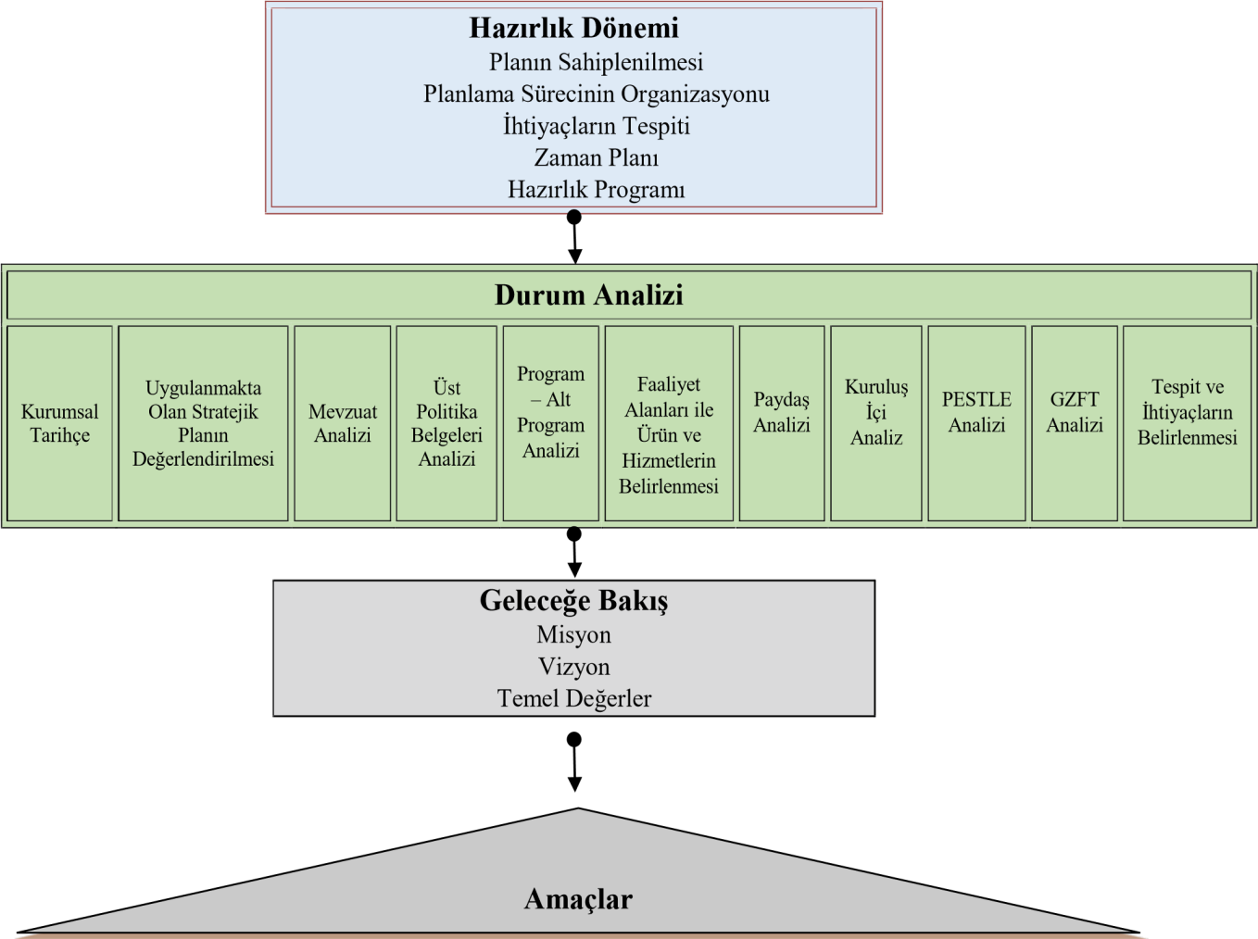
Hedefler
Performans Göstergeleri Stratejiler
Stratejik Plan

Performans Programı
Performans Hedefleri Faaliyet ve Projeler

İzleme Değerlendirme
Faaliyet Raporu ile İzleme Değerlendirme Raporu

YÖNTEM VE SÜREÇ

Daday İlçe Millî Eğitim Müdürlüğü dördüncü dönem stratejik plan hazırlık süreci, beş aşamalı olarak yürütülecektir. Bu aşamalar; hazırlık dönemi, durum analizi, geleceğe bakış, amaç, hedef ve performans göstergeleri ile stratejilerin belirlenmesi, izleme ve değerlendirme süreçlerinden oluşacaktır (Şekil 1).

Hazırlık Dönemi Çalışmaları ve Hazırlık Programı

Stratejik planlama çalışmalarının başarısı, plan öncesi hazırlıkların yeterli düzeyde yapılmasına ve tüm birimler ile personelin planlama sürecine dâhil edilmesine bağlıdır. Bu nedenle hazırlık programına bağlı olarak kurulacak kurul ve ekiplerin çalışmalarda aktif rol almaları büyük önem arz etmektedir. Hazırlık döneminde yapılacak çalışmalar Strateji Geliştirme Başkanlığı tarafından geliştirilen bu hazırlık programında ayrıntılı olarak belirtilmekte ve aşağıdaki başlıkları kapsamaktadır.

- Stratejik plan hazırlık çalışmalarının başlatıldığının duyurulması,
- Strateji geliştirme kurulu ve ekiplerinin oluşturulması,
- Stratejik planlama ekiplerine eğitimlerin verilmesi,
- Stratejik plan hazırlama takviminin oluşturulması (EK-1, EK-2 ve EK-3)

Stratejik Planlama Çalışmalarının Duyurulması

2024-2028 yıllarını kapsayacak stratejik planın hazırlık sürecine girildiği bir 2022/21 No.lu Genelge ile tüm merkez ve taşra teşkilatına duyurulmuştur. Bu bağlamda yapılacak çalışmaların koordinasyonunun Strateji Geliştirme Başkanlığı tarafından yapılacağına Genelgede yer verilmiş, Başkanlığın yapacağı bilgilendirmelerin önemle takip edilmesi istenmiştir.

Strateji Geliştirme Kurul ve Ekiplerinin Oluşturulması

Stratejik plan hazırlamakla yükümlü kılınmış tüm kurumlar, aşağıda belirtilen ekip ve kurulları hazırlık programının yayımlanmasının ardından 15 gün içinde şartlara uygun olarak kurmak zorundadırlar. İlçe millî eğitim müdürlükleri ile okul ve kurumlar Kastamonu İl Millî Eğitim Müdürlüğü Araştırma ve Geliştirme (AR-GE) Birimine bildirimde bulunurlar.

İlçe Millî Eğitim Müdürlüğü Strateji Geliştirme Kurulu ve Ekibi

İlçe Strateji Geliştirme Kurulu; stratejik planlama çalışmalarını takip etmek ve ekiplerden bilgi alarak çalışmaları yönlendirmek üzere kurulurlar. Üst kurulların çalışmaları yönlendirebilecek şekilde belirli aralıklarla toplanması zorunludur.
Strateji Geliştirme Kurulu; İlçe Milli Eğitim Müdürü başkanlığında Müdürlük birim yöneticileri ile üye okul müdürlerinden oluşmaktadır. Stratejik planlama ekibini ve hazırlık programını onaylamak, sürecin ana aşamaları ile çıktılarını kontrol etmek, birimlerin stratejik planlama sürecine aktif katılımını sağlamak ve önemli hususları görüşüp karara bağlamak üzere oluşturulan Strateji Geliştirme Kurulu’nun listesi Tablo 1’de belirtildiği gibidir.

Tablo 1. Strateji Geliştirme Kurulu

Sıra No | Adı Soyadı | Unvanı | Kuruldaki Görevi
1 | Ahmet ŞİRİN | İlçe Milli Eğitim Müdürü | Başkan
2 | Doğan YILDIZ | Şube Müdürü | Üye
3 | Mesut KOLCU | Şube Müdürü V. | Üye
4 | Dilek ÇELİKCİ | Daday Anadolu İHL Müdürü | Üye
5 | Murat KARACA | Şehit Ümit Demirci ÇPAL. Müdürü | Üye
6 | Hülya APAYDIN | Şef | Üye

İlçe Stratejik Planlama Ekibi; Strateji geliştirme hizmetlerinin yürütülmesinden sorumlu şube müdürü başkanlığında, ilçe MEM personeli ve okul müdürleri/müdür yardımcıları arasından ilçenin büyüklüğü ve şartları doğrultusunda ilçe millî eğitim müdürünün belirleyeceği en az 5 kişiden oluşur.
Müdürlük ve bağlı kurumların stratejik planlama iş ve işlemlerinin koordinasyonu, ekiplerin eğitimi ve benzeri görevleri yürütmek üzere çalışmalar yapar. Bu ekip, stratejik planların hazırlanması ve uygulanması sürecinde rehberlik ve danışmanlık hizmeti sağlar. Stratejik plan hazırlık sürecinin hazırlık programına uygun olarak yürütülmesi, gerekli faaliyetlerin koordine edilmesi ile Strateji Geliştirme Kurulu’nun uygun görüşüne ve Valilik Makam Onayına sunulmasından stratejik planlama ekibi sorumludur.

Tablo 2. Stratejik Planlama Ekibi

Daday İlçe Milli Eğitim Müdürlüğü
2024-2028 Stratejik Planlama Ekibi
Adı, Soyadı | Unvanı | Görev Yeri
Doğan YILDIZ | Şube Müdürü | Daday İlçe Milli Eğitim Müdürlüğü
Dilek ÇELİKCİ | Daday Anadolu İHL Müdürü | Daday Anadolu İHL
Serhat KARAAHMETOĞLU | Bilişim Teknolojileri Öğrt. | Atatürk Ortaokulu
Necla YAYLACIOĞLU | Şef | Daday İlçe Milli Eğitim Müdürlüğü
Yıldırım YILMAZ | VHKİ | Daday İlçe Milli Eğitim Müdürlüğü
Engin AKKOCAOĞLU | VHKİ | Daday İlçe Milli Eğitim Müdürlüğü

İlçe Millî Eğitim Müdürlüğündeki Ekip ve Kurullar

İlçe MEM Strateji Geliştirme Kurulu: İlçe millî eğitim müdürü başkanlığında, şube müdürleri ile en az iki okul müdüründen oluşan strateji geliştirme kurulu oluşturulur.
İlçe MEM Stratejik Planlama Ekibi: Strateji geliştirme hizmetlerinin yürütülmesinden sorumlu şube müdürü başkanlığında, ilçe MEM personeli ve okul müdürleri/müdür yardımcıları arasından ilçenin büyüklüğü ve şartları doğrultusunda ilçe millî eğitim müdürünün belirleyeceği en az 5 kişiden oluşur.

Okul/Kurumlarda Ekip ve Kurullar

Okul/Kurum Strateji Geliştirme Kurulu: Okul müdürünün başkanlığında, bir okul müdür yardımcısı, iki öğretmen ve okul-aile birliği başkanı olmak üzere 5 kişiden oluşur. Okul/kurum personel sayısının beş veya daha az olması durumunda strateji geliştirme kurulu tüm okul personelinden oluşur.
Okul/Kurum Stratejik Planlama Ekibi: Okul müdürü tarafından görevlendirilen ve üst kurul üyesi olmayan müdür yardımcısı başkanlığında, okul/kurumun büyüklüğü ve şartları doğrultusunda öğretmenler ve gönüllü velilerden oluşur.

Stratejik Planlama Ekiplerine Eğitimler Verilmesi

İl MEM AR-GE birimleri bünyesindeki stratejik planlama ekibi stratejik planlama konusunda eğitimler verecek, süreci yönlendirecek ve danışmanlık hizmeti sağlayacaktır.

Stratejik Plan Hazırlama Takviminin Oluşturulması

Stratejik yönetim sistemi kapsamında stratejik planlama çalışmaları tüm kamu kurum ve kuruluşlarının üst politika belgesi olan kalkınma planı çalışmalarının başlaması ile birlikte yürütülmektedir. Çalışmaların Bakanlık stratejik planı hazırlıkları ve sıralı olarak il millî eğitim müdürlükleri, ilçe millî eğitim müdürlükleri ve okul/kurumlar ile tamamlanması uygun görülmektedir.
Bakanlık, il MEM, ilçe MEM ile okul/kurumlar için oluşturulan stratejik plan hazırlama takvimleri ekte yer almaktadır (EK-1, EK-2, EK-3).

  - Durum Analizi
Durum analizinde, kurumun yasal yükümlülükleri çerçevesinde yürüttüğü faaliyetler ve sunduğu hizmetler ortaya konulmaktadır. Kurumun yerine getirmekle yükümlü bulunduğu üst politika belgeleri hedefleri ile mevzuatının analiz edildiği; paydaşların beklenti ve önerilerinin değerlendirildiği, sorun/gelişim alanlarının belirlendiği, idarenin amaç, hedef ve stratejiler

geliştirebilmesi için ihtiyaçlarına ve kaynaklarına yönelik analizlerin yapılarak değerlendirildiği bölümdür. Durum analizi çalışmasında Bakanlık, il-ilçe MEM ile okul ve kurumlar;

- Kurumsal Tarihçe,
- Uygulanmakta Olan Stratejik Planın Değerlendirilmesi,
- Mevzuat Analizi,
- Üst Politika Belgeleri Analizi,
- Program-Alt Program Analizi,
- Faaliyet Alanları ile Ürün ve Hizmetlerin Belirlenmesi,
- Paydaş Analizi,
- Kuruluş İçi Analiz,
- PESTLE Analizi,
- GZFT Analizi,
- Tespitler ve İhtiyaçların Belirlenmesi.

aşamalarında ihtiyaç duyulan çalışmaları gerçekleştirerek analiz ve değerlendirme yapmalıdır. Bu aşamada katılımcılığın en üst düzeyde gerçekleşmesi beklenmektedir. Bu nedenle ihtiyaç duyulan analizler için çalıştaylar ve toplantılar düzenlenir. Aynı zamanda geniş kitlelerin görüş ve önerilerinin alınabilmesi için iç ve dış paydaşlara ayrı ayrı olmak üzere anketler düzenlenir. Durum analizi aşamasının sonucunda tüm çalışmaları içeren bir durum analizi raporu hazırlanır.

  - Geleceğe Bakış

Geleceğe bakış misyon, vizyon ve temel değerler ile başlayan ve “Nereye ulaşmak istiyoruz?” sorusuna yanıt aranan bölümdür. Misyon, vizyon ve temel değerler bir idarenin uzun vadede idealleri doğrultusunda ilerleyebilmesi için yönlendiricilik işlevi görür. Geleceğe bakış bölümünde; üst politika belgeleri çerçevesinde, kurum yöneticilerinin belirlediği kapsamda ve iç-dış paydaşların beklentileri doğrultusunda misyon, vizyon ve temel değerler belirlenir.

  - Amaç, Hedef ve Performans Göstergeleri ile Stratejilerin Belirlenmesi

Bu bölümde geleceğe bakış bölümünün devamı ve tamamlayıcısı olarak idarenin vizyonuna ulaşmak için durum analizi sonucunda ortaya çıkan ihtiyaçları çerçevesinde amaçları ve bu amaçları gerçekleştirmeye yönelik hedefleri belirlenir. Hedeflere bağlı performans göstergeleri ile stratejiler geliştirilir. Her bir hedefe ilişkin riskler tespit edilerek analiz edilir ve bu risklere ilişkin önlemler belirlenir. Belirlen hedeflerin plan dönemi için tahmini maliyeti tespit edilir.

  - İzleme ve Değerlendirme

Bu bölümünde izleme ve değerlendirme sürecinin detaylarına yer verilir. İzleme ve değerlendirmeden sorumlu birim ve kişiler ile sürece ilişkin takvim belirlenir. Hedeflere ilişkin sorumluluklar netleştirilir. İhtiyaç duyulan verilerin nasıl, hangi sıklıkta ve kim tarafından temin edileceğini tespit edilir ve bu kapsamdaki kısıtlar belirlenir.

  - 2024-2028 MEB Stratejik Planlama Süreci

MEB, 2024-2028 yıllarını kapsayan stratejik plan döneminin hazırlık çalışmalarını başlatmış ve planlama sürecini belirlemiştir. Aşağıda belirtilen üç aşamada planlama çalışmalarının tamamlanması öngörülmektedir.
- Bakanlık,
- İl millî eğitim müdürlükleri,
- İlçe millî eğitim müdürlükleri ile okul ve kurumlar.

Bakanlık Stratejik Planlama Süreci

Stratejik planlama hazırlık süreci öncelikle Bakanlık düzeyinde başlatılarak Stratejik Plan Genelgesi yayınlanmıştır. Ardından kurumsal tarihçe, uygulanmakta olan stratejik planın değerlendirilmesi, mevzuat analizi, üst politika belgeleri analizi, program-alt program analizi, faaliyet alanları ile ürün ve hizmetlerin belirlenmesi, paydaş analizi, kuruluş içi analiz, PESTLE analizi, GZFT analizi ve tespitlerin ve ihtiyaçların belirlenmesi içeriklerinden oluşan durum analizi tamamlanacaktır.
Durum analizine dayalı olarak misyon, vizyon, temel değerler, amaçlar, hedefler, performans göstergeleri ve stratejiler belirlenecektir. Son olarak maliyetlendirme ve izleme- değerlendirme sürecine ilişkin çalışmalar yapılacaktır. Bu süreçte il millî eğitim müdürlüklerine stratejik planlama konusunda rehberlik ve danışmanlık hizmetleri yürütülecektir. Bakanlığın 2024-2028 dönemine ait stratejik plan taslağı en geç 2023 yılı Kasım ayı sonuna kadar Cumhurbaşkanlığına gönderilecektir. Taslak stratejik plana ilişkin düzeltme, onay ve yayın işlemleri 2023 yılı sonuna kadar tamamlanacaktır.

İl MEM Stratejik Planlama Süreci

Stratejik planlama hazırlık sürecinde Bakanlığımızın ön çalışmalarının ardından, il millî eğitim müdürlükleri Ocak-Aralık 2023 döneminde planlama hazırlık faaliyetlerini tamamlayacaklardır (EK-2). Öncelikle, il millî eğitim müdürlüğü bünyesinde strateji geliştirme kurulu oluşturularak AR-GE birimi koordinasyonunda il MEM stratejik planlama ekibi kurularak ve kurul-ekip üyelerinin bilgileri Ocak 2023 tarihinde Strateji Geliştirme

Başkanlığına bildirilmiştir. İl millî eğitim müdürlüğü bünyesindeki şubelere AR-GE Birimleri tarafından stratejik yönetim ve planlama eğitimleri Nisan-Eylül 2023 döneminde verilecektir.
İl millî eğitim müdürlükleri tarafından, kurumsal tarihçe, uygulanmakta olan stratejik planın değerlendirilmesi, mevzuat analizi, üst politika belgeleri analizi, program-alt program analizi, faaliyet alanları ile ürün ve hizmetlerin belirlenmesi, paydaş analizi, kuruluş içi analiz, PESTLE analizi, GZFT analizi ile tespitlerin ve ihtiyaçların belirlenmesi içeriklerinden oluşan durum analizi yapılacaktır. Ayrıca misyon, vizyon, temel değerler, amaçlar, hedefler, performans göstergeleri, stratejiler, faaliyet ve projeler, maliyetlendirme, izleme ve değerlendirme süreçleri Mayıs-Eylül 2023 döneminde tamamlanacaktır. İl millî eğitim müdürlükleri stratejik planlarını, değerlendirilmek üzere 30 Kasım 2023 tarihine kadar Strateji Geliştirme Başkanlığına göndereceklerdir. Stratejik planların düzeltme, onay ve yayınlanmasıyla ilgili işlemler 31 Aralık 2023 tarihine kadar tamamlanacaktır.

İlçe MEM ve Okul/Kurum Stratejik Planlama Süreci

İlçe Millî Eğitim Müdürlüğü ile okul ve kurumların strateji geliştirme kurulları, stratejik planlama ekipleri Mart 2023’te oluşturulacaktır. Kurulan ekiplere, Nisan-Ekim 2023 tarihleri arasında il MEM AR-GE Birimi stratejik planlama ekibi tarafından stratejik planlama eğitimleri verilecektir (EK-3).
İlçe Millî Eğitim Müdürlüğü ile okul ve kurumlar kurumsal tarihçe, uygulanmakta olan stratejik planın değerlendirilmesi, mevzuat analizi, üst politika belgeleri analizi, program-alt program analizi, faaliyet alanları ile ürün ve hizmetlerin belirlenmesi, paydaş analizi, kuruluş içi analiz, PESTLE analizi, GZFT analizi ve tespitlerin ve ihtiyaçların belirlenmesi içeriklerinden oluşan durum analizi çalışmalarını tamamlayacaklardır. Ayrıca misyon, vizyon, temel değerler, amaçlar, hedefler, performans göstergeleri, stratejiler, faaliyet ve projelerin belirlenmesi adımlarını içeren süreçlere ilişkin çalışmalar Haziran-Kasım 2023 döneminde tamamlanacak ve en geç Kasım 2023 tarihi sonuna kadar incelenmek üzere il MEM strateji geliştirme şubesi AR-GE birimine gönderilecektir.
İl millî eğitim müdürlüklerinde oluşturulan stratejik planlama ekipleri tarafından, ilçe millî eğitim müdürlüğü ile okul ve kurumlara stratejik planlama konusunda rehberlik ve danışmanlık hizmeti sağlanacaktır. İlçe Millî Eğitim Müdürlüğü Stratejik Planı il MEM stratejik planlama ekibi tarafından incelenerek, hedefler bağlamında gerekli düzeltmelerin yapılması sağlanacaktır. Okulların stratejik planları ise Kasım 2023 tarihi sonuna kadar tamamlanacak, ilçe MEM stratejik planlama ekibi tarafından değerlendirilerek gerekli revize işlemleri yapılacaktır. İncelenen planlar, Ocak 2024’te İlçe Millî Eğitim Müdürlüğü için Kaymakam tarafından, okullar/kurumlar için ise ilçe millî eğitim müdürlüğü tarafından onaylandıktan sonra kurumların resmî internet sitelerinde yayımlanacaktır.

EK 1: Bakanlık Stratejik Planlama Adımları

Bakanlık Stratejik Planlama Adımları |  | 2022 |  |  | 2023
1 | MEB Stratejik Plan Hazırlık Programının Hazırlanması, Yayınlanması ve Gerekli Bilgilendirmelerin Yapılması
2 | Durum Analizi
3 | Geleceğe Bakış, Amaç, Hedef ve Performans Göstergeleri ile Stratejilerin Belirlenmesi, İzleme ve Değerlendirme
4 | İl Millî Eğitim Müdürlüklerine Stratejik Planlama Sürecinde Rehberlik ve Danışmanlık Hizmetleri Verilmesi
5 | Stratejik Plan Taslağının Cumhurbaşkanlığına Gönderilmesi
6 | Stratejik Plan Taslağında Düzeltmelerin Yapılması, Onay ve Yayın

EK 2: İl MEM Stratejik Planlama Adımları

İl MEM Stratejik Planlama Adımları |  | 2023
1 | Kurulan Ekip ve Üst Kurulun Bilgilerinin ve Çalışma Planının Başkanlığa Bildirilmesi
2 | İl Millî Eğitim Müdürlükleri Stratejik Plan Hazırlık Programlarının Oluşturulması
3 | Ekip ve Kurul Üyelerine Stratejik Planlama Konusunda Hizmetiçi Eğitim Verilmesi
4 | Durum Analizi
5 | Geleceğe Bakış, Amaç, Hedef ve Performans Göstergeleri ile Stratejilerin Belirlenmesi, İzleme ve Değerlendirme
6 | İlçe MEM, Okul ve Kurumlara Stratejik Planlama Sürecinde Danışmanlık ve Rehberlik Yapılması
7 | İlçe, Okul ve Kurum Stratejik Planlarının İncelenerek, Hedefler Düzeyinde İl MEM Planında Revize  Yapılması
8 | Strateji Geliştirme Başkanlığının Değerlendirmesi
9 | Düzeltme, Onay ve Yayın

EK 3: İlçe MEM ile Okul ve Kurum Stratejik Planlama Adımları

İlçe MEM ile Okul ve Kurum Stratejik Planlama Adımları |  | 2023
1 | Stratejik Planlama Ekiplerinin Kurulması
2 | Kurulan Stratejik Planlama Ekibinin İl AR-GE Birimine Bildirilmesi
3 | İlçe Millî Eğitim Müdürlükleri ile Okul ve Kurumların Stratejik Plan Hazırlık Programlarının Oluşturulması
4 | Ekip ve Kurul Üyelerine Stratejik Planlama Konusunda Hizmetiçi Eğitim Verilmesi
5 | Durum Analizi
6 | Geleceğe Bakış, Amaç, Hedef ve Performans Göstergeleri ile Stratejilerin Belirlenmesi, İzleme ve Değerlendirme
7 | Planların E-Posta Şeklinde İl AR-GE Birimine Gönderilmesi İl ARGE Birimi İncelemesi Değerlendirmesi
8 | Planın İnternet Sitesinde Yayınlanması

